1-Donner la fonction d’usage d’un pont : …../1

……………………………………………………………………………………………………………………………………………………………………………………………………………………

2-Donner une liste d’au moins 4 matériaux avec lesquels sont construits les ponts : …../1

- ……………………………….
- ……………………………….
- ……………………………….
- ……………………………….

3-Dessine quelques rangées de parpaings sur le croquis ci-dessous afin de construire un mur le plus stable possible : …../1
Table
12 cm

4-Complète le schéma ci-dessous en dessinant 2 rangées de parpaings par-dessus l’ouverture qui représente une porte: …../2

Table

5-Comment s’appelle l’élément qu’il faut poser sur l’ouverture de la porte pour pouvoir continuer à construire: …../1

…………………………………………………………………………………………………………
6-Donner une liste d’au moins 4 matériaux avec lesquels cet élément est construit : …../1

- ……………………………….
- ……………………………….
- ……………………………….
- ……………………………….

7-Donner le nom des 3 éléments qu’il faut mélanger pour obtenir un mortier-ciment: …./1,5

- ……………………………
- ……………………………
- ……………………………

8-Lorsque le tablier d’un pont est soumis à une charge il fléchit, comment on appelle le travail qui s’exerce sur celui-ci ? ….../1

…………………………………………………………………………………………………………

9-Faire un schéma d’une solution pour supprimer ce fléchissement: …../1

10-Donner 2 paramètres qui provoquent ce fléchissement: …../2

- ………………………………
- ………………………………

11-Donner le nom de ce type de pont et celui des différentes parties qui le composent: …../2,5

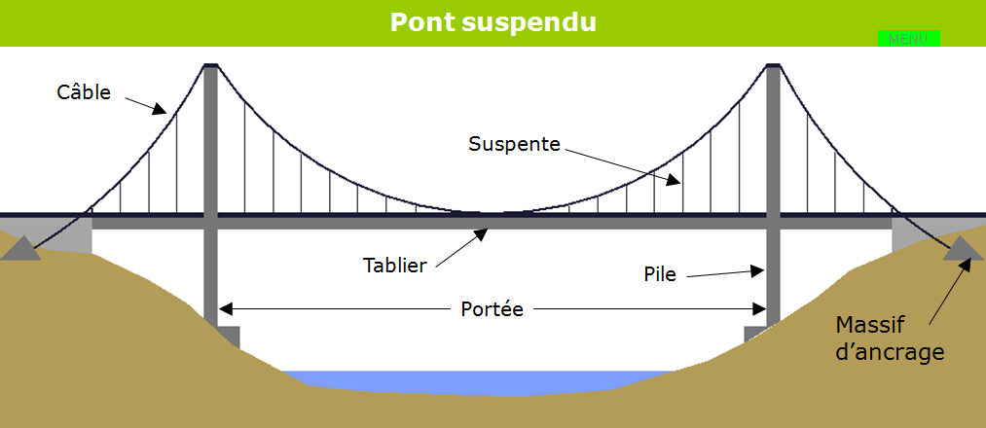

Suspente

Massif d’encrage

12-Faire un schéma d’un pont à haubans et repérer les différentes parties qui le composent: …../5

Pont à haubans

